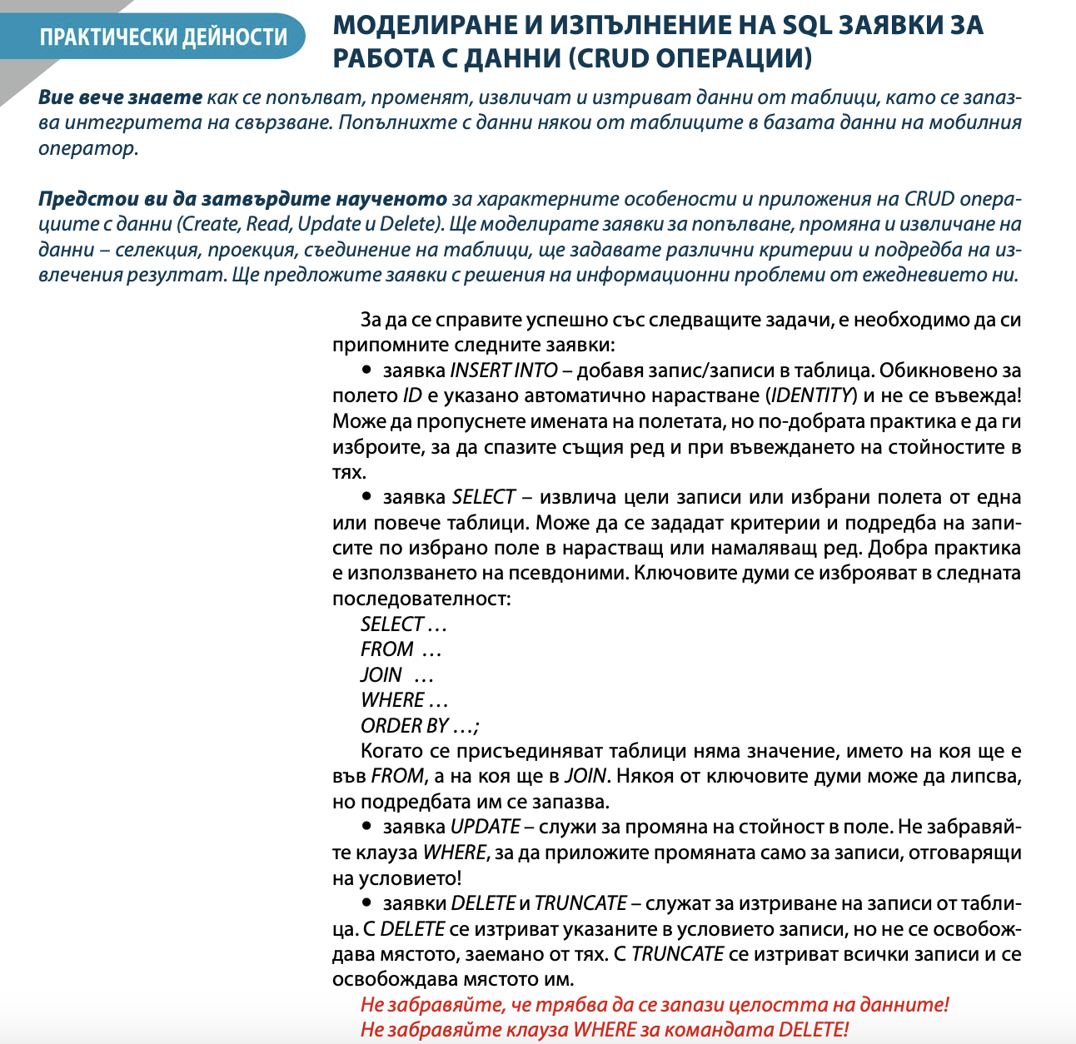


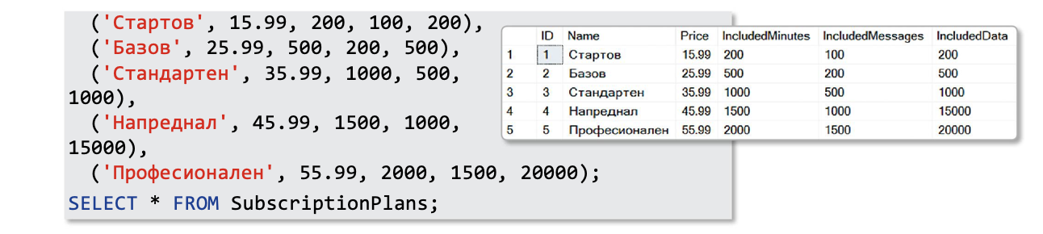

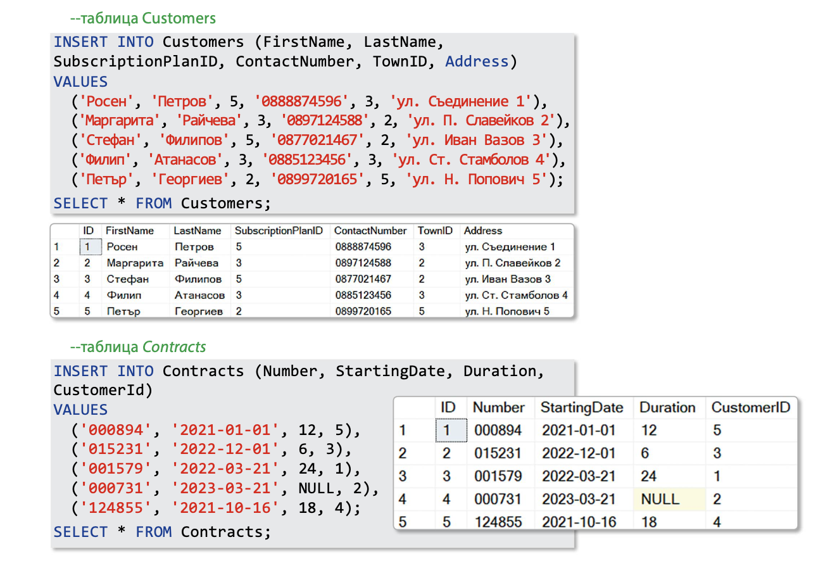
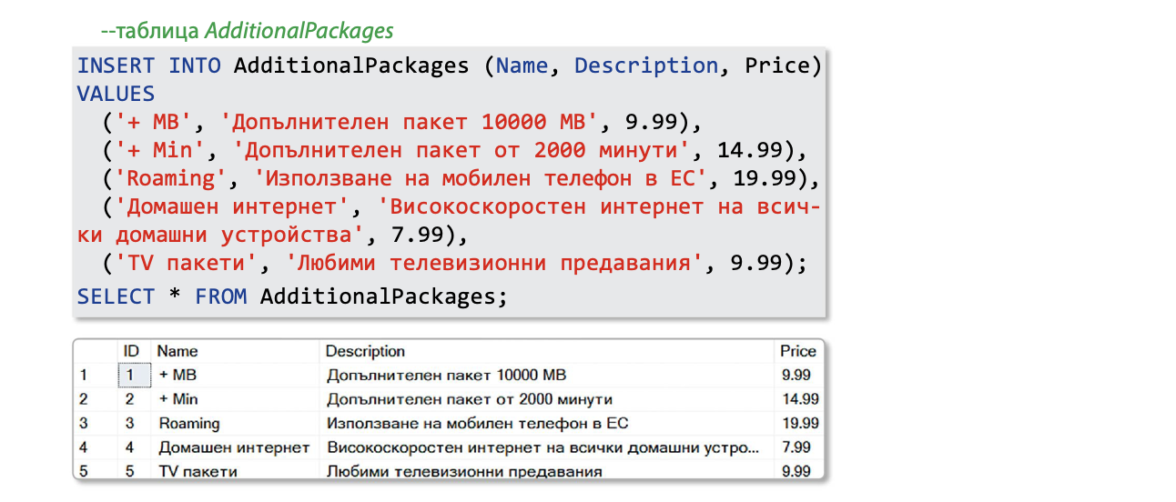
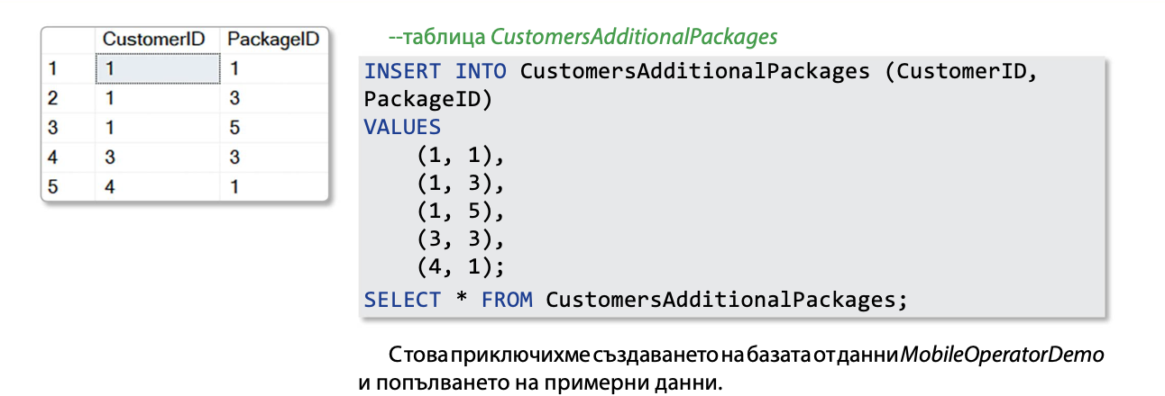

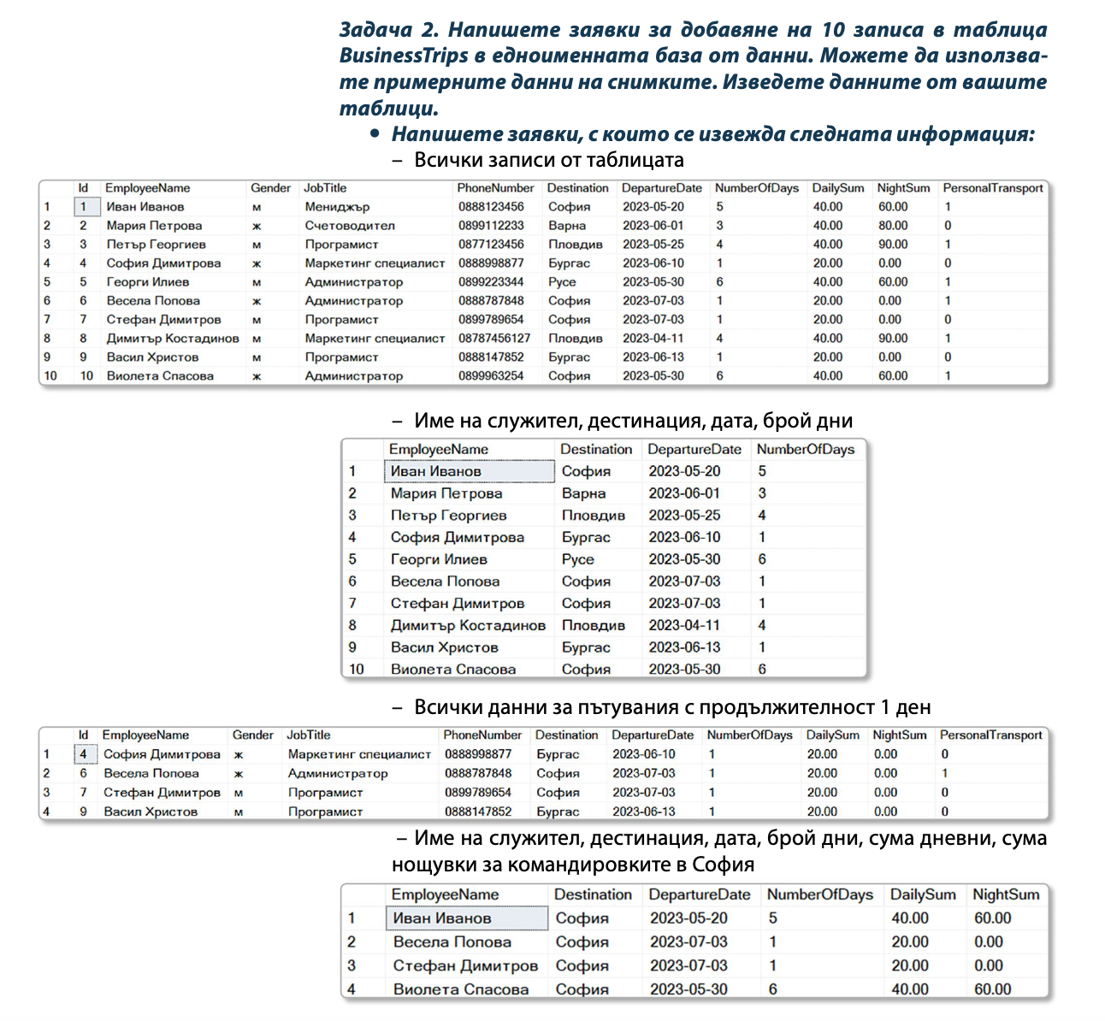
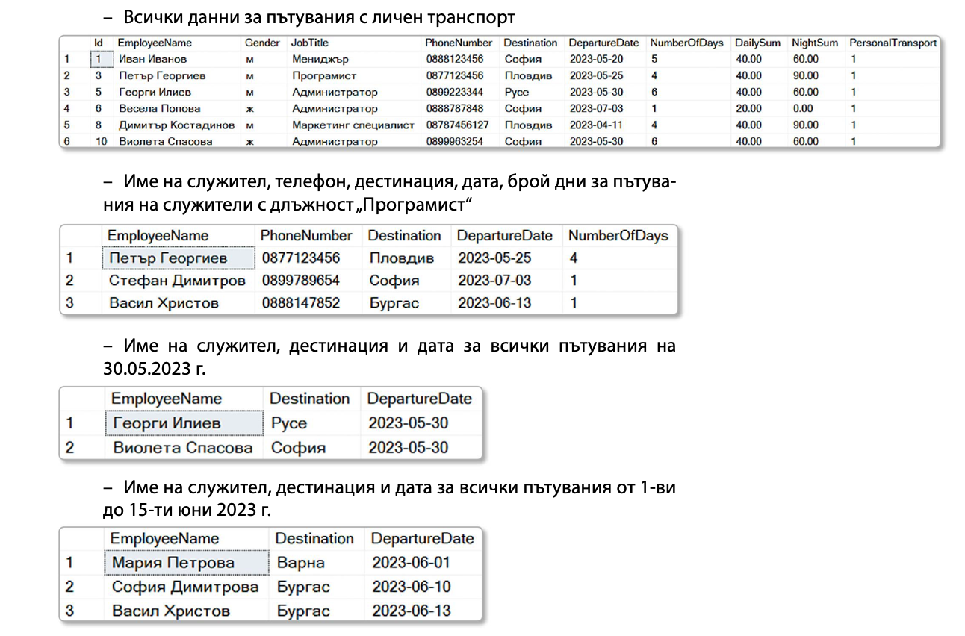
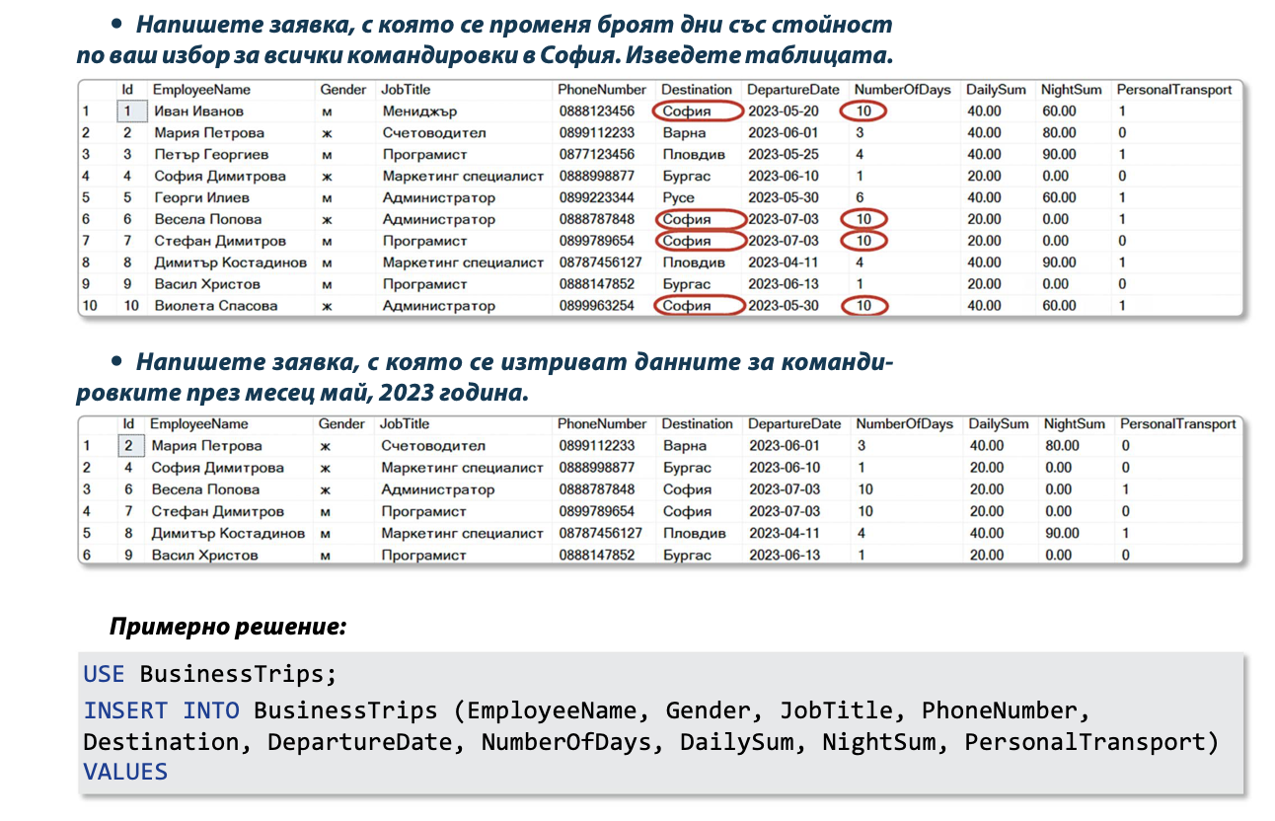
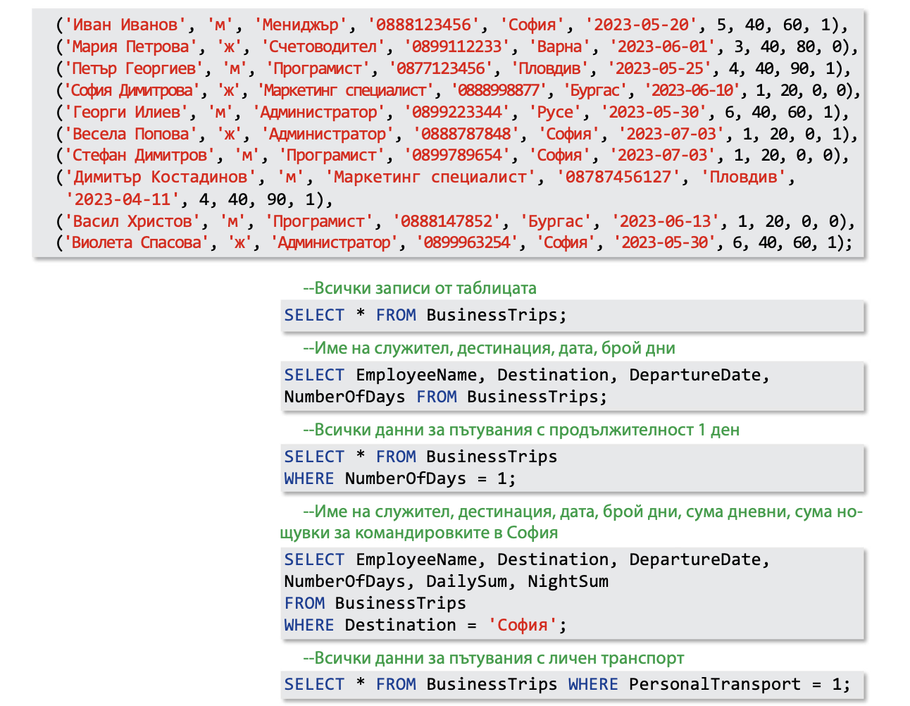

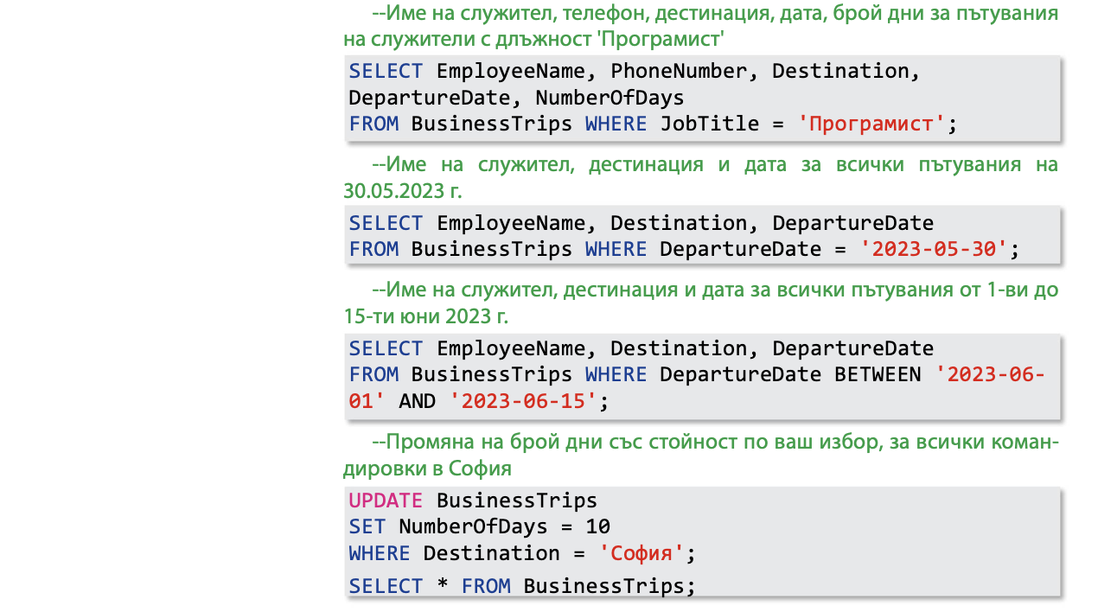
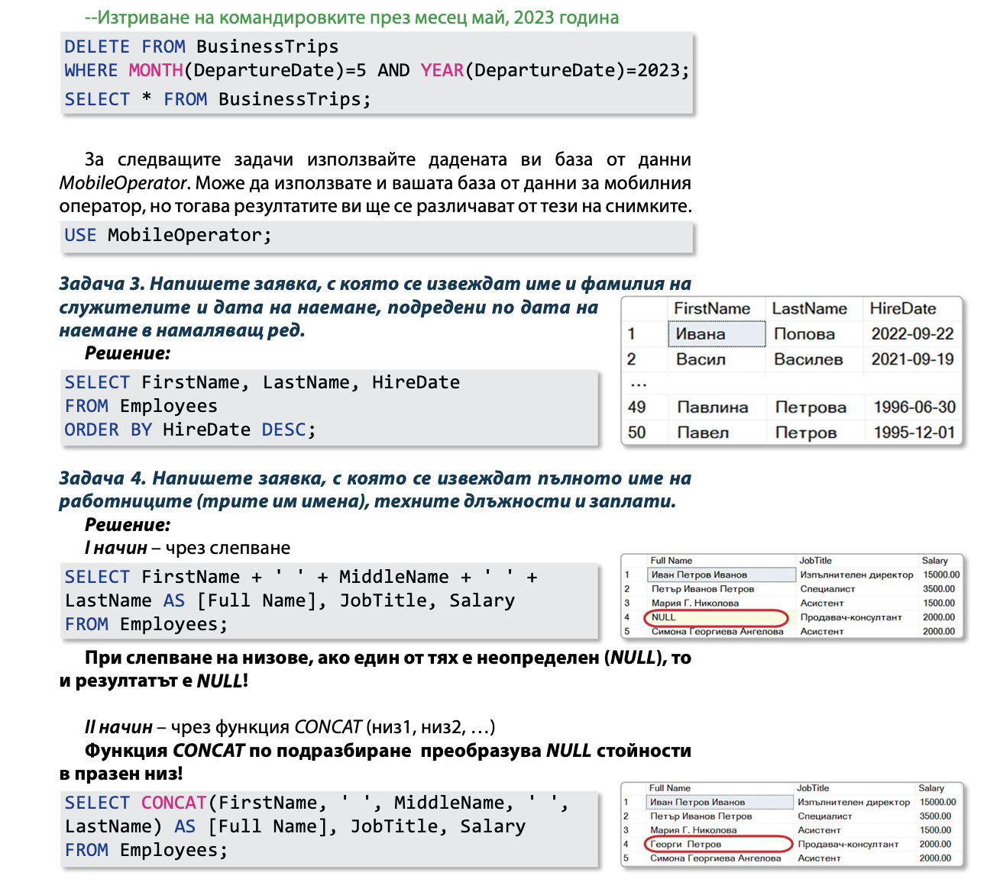

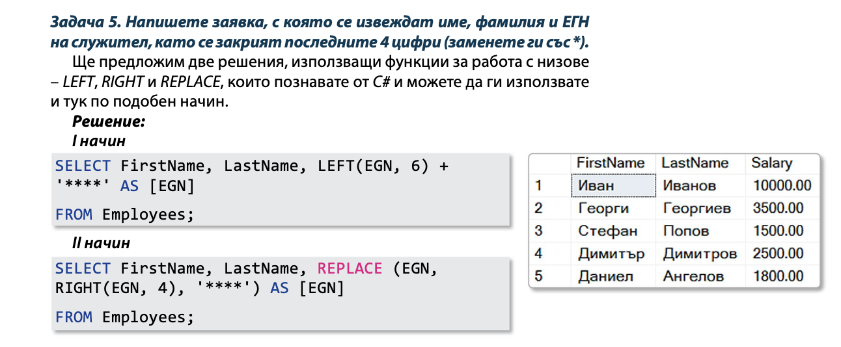

SubscriptionPlans:

('Стартов', 15.99, 200, 100, 200),
('Базов', 25.99, 500, 200, 500), ('Стандартен', 35.99, 1000, 500,
1000),
（'HanpeAHan'， 45.99, 1500, 1000，
15000),
( 'Професионален', 55.99, 2000, 1500, 20000);

Customers:

('Росен", 'Петров', 5, 0888874596', 3, 'ул. Съединение 1'),
('Маргарита", 'Райчева" , 3, 0897124588', 2, 'ул. П. Славейков 2'),
('Стефан'
('Филип'
, 'Филипов', 5, 0877021467', 2, 'ул. Иван Вазов 3'),
, 'Атанасов', 3, '0885123456' , 3, 'ул. Ст. Стамболов 4'),
('Петьр", 'Георгиев', 2, '0899720165', 5, 'ул. Н. Попович 5');

Contracts:

('000894', '2021-01-01', 12, 5),
('015231', '2022-12-01', 6, 3),
('001579', '2022-03-21', 24, 1),
('000731', '2023-03-21', NULL, 2),
('124855', '2021-10-16', 18, 4);

AdditionalPackages:
('+ MB', 'Допьлнителен пакет 10000 МВ', 9.99),
('+ Min', 'Допълнителен пакет от 2000 минути", 14.99),
('Roaming', 'Използване на мобилен телефон в ЕС', 19.99),
('Домашен интернет', 'Високоскоростен интернет на всич-ки домашни устройства', 7.99),
('TV пакети', 'Любими телевизионни предавания', 9.99);

CustomersAdditionalPackages:

(1, 1),
(1, 3),
(1, 5),
(3, 3),
(4, 1);

BusinessTrips

('Иван Иванов', 'м', 'Мениджьр", '0888123456', 'София', '2023-05-20', 5, 40, 60, 1),
('Мария Петрова', 'Ж', "Счетоводител', 0899112233', 'Варна', '2023-06-01', 3, 40, 80, 0),
('Петьр Георгиев', 'м', 'Програмист', 0877123456', 'Пловдив', '2023-05-25', 4, 40, 90, 1),
("София Димитрова', 'Ж', 'Маркетинг специалист', '0888998877', 'Бургас', '2023-06-10', 1, 20, 0, 0),
('Георги Илиев', 'Администратор', '0899223344', 'Русе', '2023-05-30', 6, 40, 60, 1),
''Весела Попова', 'ж', 'Администратор', '0888787848', 'София', '2023-07-03', 1, 20, 0, 1),
('Стефан Димитров', 'м', 'Програмист', '0899789654', 'София', '2023-07-03', 1, 20, 0, 0),
'Димитьр Костадинов', 'м', 'Маркетинг специалист', '08787456127', 'Пловдив'
'2023-04-11', 4, 40, 90, 1),
('Васил Христов', 'м', 'Програмист', '0888147852', 'Бургас', '2023-06-13', 1, 20, 0, 0),
( 'Виолета Спасова', 'ж', 'Администратор', 0899963254', 'София', '2023-05-30', 6, 40, 60, 1);

